L’enfocament ciència, tecnologia i societat per a l’ensenyament de les ciències naturals
Ramon Grau, professor de Biologia i geologia. IES Badalona 9

L’extensió de l’educació obligatòria fins al setze anys hauria de comportar un canvi en l’objectiu prioritari de l’educació científica a secundària. Des d’una visió centrada en la construcció dels fonaments per a una educació científica posterior (que és el que pretenien els currículums de l’antic BUP i, en alguns casos de retruc, els darrers cursos de l’ensenyament general bàsic), s’hauria d’arribar a una ciència per a tothom. I això hauria d’implicar:
- una contextualització dels continguts científics i una disminució de la càrrega conceptual acadèmica,
- una aproximació a la comprensió dels procediments que s’usen en la ciència,
- el treball i el desenvolupament d’actituds cíviques i compromisos ètics, d’un esperit crític i de la responsabilitat per a intervenir en decisions que, relacionades amb la ciència, afecten el futur de la societat.
En un model educatiu que contempla l’alfabetització científica, el desenvolupament d’una cultura bàsica científica, el tipus de coneixement que és útil és un coneixement general científic que permeti a l’alumnat la construcció dels models conceptuals bàsics relacionats amb els éssers vius, el medi ambient, l’espècie humana, la salut i la malaltia, el funcionament del planeta Terra, la seva exploració i la de l’espai, el paper de la recerca científica en els diferents camps esmentats i les polèmiques actuals entorn la ciència i la societat. L’aprenentatge d’aquests models hauria d'estar relacionat amb la realitat social i familiar quotidiana com la vida al planeta terra, la biodiversitat, la sostenibilitat i els problemes ambientals, la salut i la malaltia, la sexualitat i la planificació familiar, les causes que originen volcans i terratrèmols, els riscos d’aquests fenòmens, l’explicació de les estacions, la vida en altres llocs de l’univers ...
Així doncs, en el marc del currículum de ciències a l’educació obligatòria considerem convenient aplicar un model educatiu que es centri en una ciència per a tothom. L’enfocament ciència, tecnologia i societat (a partir d’ara CTS) per a l’ensenyament de les ciències s’adiu perfectament amb aquestes finalitats, perquè proposa abordar els continguts científics i tecnològics que afecten directament a la societat, a la vida dels ciutadans, fent un tractament possibilista, simultani i conjunt dels diferents àmbits implicats. En el fons d’aquesta concepció sobre l’ensenyament de les ciències rau que, per a la gran majoria de les persones, el valor de l'educació científica és la seva capacitat per mostrar la imatge científica del món natural. Una imatge que sigui útil, comprensible i rellevant, que permeti que cadascú generi els seus propis punts de vista en relació als aspectes socials de la ciència.
Incorporar un enfocament CTS per a l’ensenyament de les ciències té implicacions tant en el disseny curricular (allò que s’ha d’ensenyar i quan s’ha de fer) com en el seu desenvolupament (el context en què es presenten els continguts de la ciència). En aquest article ens centrarem breument en aquesta segona component.

 |  | 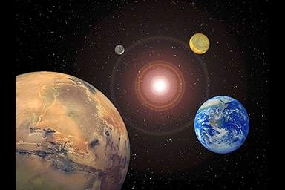
És acceptable que un ciutadà del segle XXI no desenvolupi una opinió basada en fonaments científics sobre temes com la problemàtica ambiental, els usos del genoma humà, o la possibilitat de vida extraterrestre?

No tots els temes del currículum prescriptiu s’adiuen amb l’enfocament CTS. Un tema CTS ha de permetre que els ciutadans adquireixin i usin un coneixement científic i tecnològic amb una clara orientació social, ha de destacar els valors i les conseqüències socials de la ciència i la tecnologia i ha de fer possible que s’analitzin i estudiïn els grans problemes socials relacionats amb la ciència i la tecnologia (medi ambient, malalties, noves recerques...) en un context real o versemblant.

Per això els temes que s’escullin per desenvolupar un currículum amb aquest enfocament haurien d’incorporar continguts dels 3 àmbits clau: científic (el currículum de ciències), tecnològic (la realitat tecnològica) i social (la importància per a les persones, per als ciutadans). Els quadres que segueixen il·lustren aquesta situació i descriuen breument el contingut de dos d’aquests temes: l’hemofilia i el canvi climàtic.

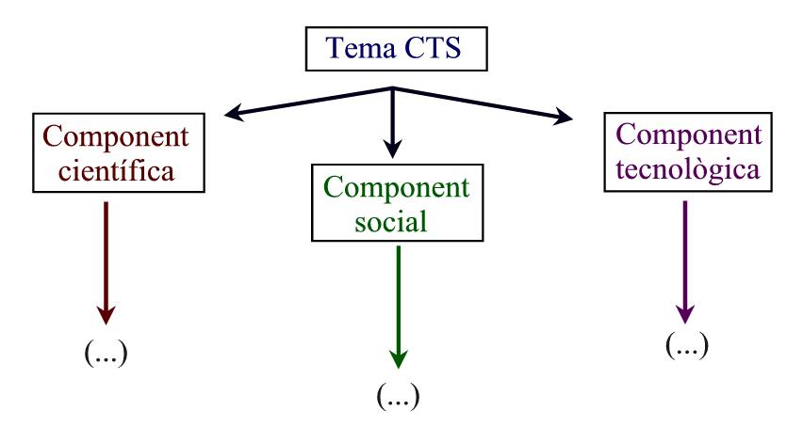

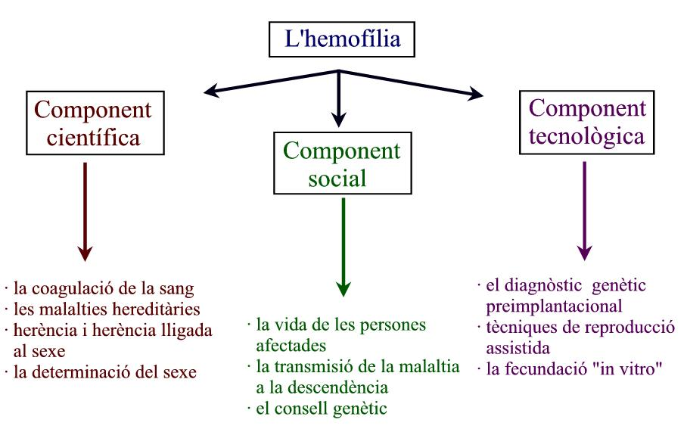

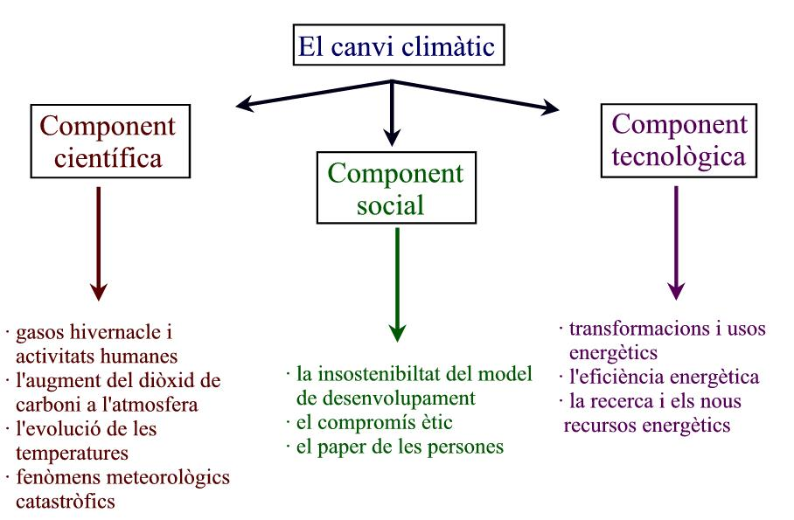

El tractament de cadascun dels temes implica el disseny d’un escenari on es presenti un problema, una situació d’actualitat, un conflicte, un problema o una qüestió rellevant ... que representa el punt d’arrencada per a la introducció dels continguts. Així, partint de problemes o d’una gamma diversa de situacions d’actualitat, la major part polèmiques o conflictives i que afecten la societat o els ciutadans, es desenvolupen els continguts científics necessaris per tal de trobar solucions als problemes o elaborar explicacions a les esmentades situacions. Aquesta orientació s’emmarca en un enfocament CTS que conserva elements tradicionals de ciències.

Problema Qüestió d’actualitat Situació rellevant
seleccionats perquè integren coneixements de contingut científic i tecnològic amb incidència social
· plantejament de la situació
· anàlisi de la seva importància social
· anàlisi d’idees prèvies
· introducció dels continguts científics necessaris per tal de trobar :
Solucions Respostes Explicacions
organització i estructuració del coneixement
aplicació a d’altres situacions relacionades

Però l’enfocament CTS també ha de condicionar la tipologia d’activitats d’aprenentatge que es proposa a l’alumnat. Així, es tendeix a diversificar la feina a l’aula perquè s’incorporen:
- activitats d’investigació que parteixen de problemes centrats en la realitat de l’alumnat (aquest any, bandera blava?; un forat a la capa d’ozó a sobre nostre?; de què està feta casa meva?,...),
- l’estudi de casos reals o adaptats de situacions que poden viure o conèixer els nois i noies (la història del Joan: trasplantaments; el diari de la Mireia: afectivitat i sexualitat; signes de vida a Mart ...),
- debats o simulacions derivats de qüestions socials que impliquen o tracten aspectes científics (el Miquel té la SIDA; cures màgiques pel càncer; viatge al centre de la Terra...),
- planificació del desenvolupament de projectes de treball que poden donar resposta a una necessitat derivada d’un context significatiu per l’alumnat (l’auditoria ambiental del barri; la campanya de difusió a l’institut dels mètodes anticonceptius; hi haurà tempestes aquesta tardor? ...).

